

Техническое задание процесса Управления
значительными инцидентами АО "ForteBank"

ТОО "INForce
2025

Оглавление
Общие сведения 2
Термины и определения 3
Разработка раздела 4
Жизненный цикл 4
Атрибутный состав 4
Экраны и формы 6
Логика создания подзадач 9
Переходы по статусам подзадачи 11
Экраны и формы подзадачи 11
Показатели SLA 12
Роли участников процесса 13

Общие сведения
Настоящий документ разработан в рамках реализации проекта по внедрению процессов АО “ForteBank“ на базе программного продукта Jira компании Atlassian.
Цели процесса Управления инцидентами:
- Сокращение времени устранения инцидентов;
- Повышение качества обслуживания инициаторов;
- Минимизация влияния инцидентов на бизнес;
- Повышение уровня удовлетворенности пользователей качеством ИТ-услуг.

Термины и определения
Таблица 1 содержит перечень терминов и их определений.
 | Термин | Определение
1 | Инцидент | Незапланированное событие, вызывающее прерывание или ухудшение качества услуги.
2 | Значительный инцидент | Инцидент, который влияет на большое количество пользователей или критически важные системы, относящиеся к инцидентам первого и второго приоритета.
3 | Статус | Текущее состояние инцидента в процессе его обработки.
4 | Приоритет | Степень срочности или важности инцидента для организации.
5 | Исполнитель | Пользователь, назначенный на решение инцидента на текущем этапе.
6 | SLA (соглашение об уровне услуг) | Документированное соглашение, определяющее уровень обслуживания, который обязуется предоставлять организация пользователям.
7 | Инициатор (Автор) | Пользователь, создавший заявку об инциденте.
8 | Менеджер ЗИ | Сотрудник, отвечающий за контроль, мониторинг и принятие окончательного решения по закрытию инцидента.
9 | Время решения инцидента | Период от момента регистрации инцидента до подтверждения его решения.

Разработка раздела

Жизненный цикл
Рисунок 1. Общая диаграмма процесса “Управление значительными инцидентами“.
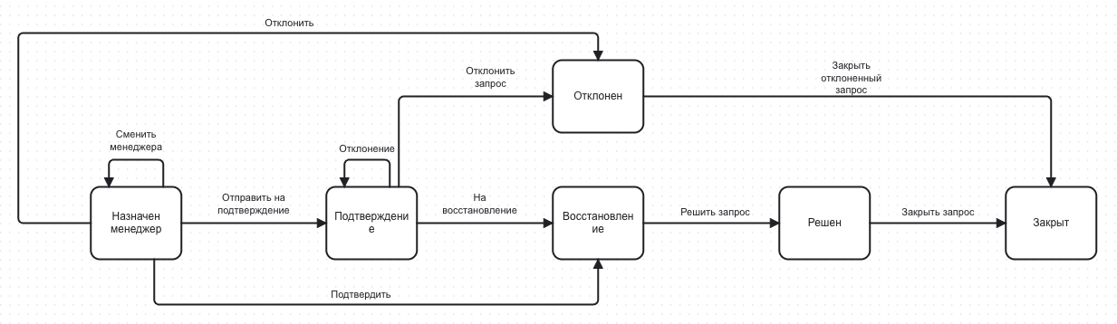
Жизненный цикл должен содержать следующие статусы:
- Назначен менеджер;
- Подтверждение;
- Отклонен;
- Восстановление;
- Решен;
- Закрыт.

Атрибутный состав
Таблица 2 содержит базовый атрибутный состав ЗИ.
 | Наименование атрибута | Тип поля | Значение | Комментарий
1 | Ключ | Текст |  | Автоматически создаваемое значение
2 | Тип задачи | Системное поле IssueType - Выпадающий список |  | Значение = Значительный инцидент
3 | Тема | Системное поле
4 | Статус | Status |  | Только для ЗИ
5 | Описание | Текст (многострочный с форматированием)
6 | Рабочая группа | Поле группы - Jira group picker (single)
7 | Группы | Системное поле
8 | Менеджер ЗИ | Поле пользователя - Jira user picker (single)
9 | Приоритет | Системное поле | - Mission Critical;  - Business Critical.
10 | Причина аварии | Справочное поле
11 | Связанные КЕ ЗИ | Ссылка на объектную схему Каталог активов
12 | Дата и время создания | Дата/время (системное поле Created) |  | Автоматически заполняется датой и временем регистрации запроса
13 | Дата и время первой реакции | Дата/время (плагин Time-to-SLA) |  | Автоматически заполняется датой и временем при переводе на статус “Оповещение“
14 | Общее время решения | Время в формате (HH:MM) (плагин Time-to-SLA)
15 | Общее время простоя | Время в формате (HH:MM) (плагин Time-to-SLA)
16 | Решение | Выпадающий список | - Решен;  - Отклонен;  - Дубликат;  - Обходное решение.
17 | Описание решения | Текст (однострочный)
19 | Время начала аварии | Дата/время
20 | Время окончания аварии | Дата/время
21 | Время начала аварии | Дата/время
22 | Кем выявлено | Выпадающий список
23 | Причина КЕ | Выпадающий список
24 | Затронутые КЕ | Выпадающий список
25 | Комментарий закрытия | Текст

Экраны и формы
Таблица 3 содержит экраны и формы ЗИ.
 | Форма и роль с доступом | Операция | Поля в форме | Связанный переход | Комментарий
1 | Регистрация ЗИ | Create | - Тема - обязательно;  - Тип задачи - значительный инцидент;  - Приоритет - выпадающий список;  - Связанные КЕ ЗИ - обязательно;  - Модуль ЗИ;  - Менеджер ЗИ - обязательно;  - Время начала ЗИ - обязательно;  - Описание;  - Кем выявлено – обязательно;  - Вложение.
2 | Смена менеджера | Форма перехода | - Менеджер ЗИ;  - Связанные КЕ ЗИ;  - Комментарий. | Сменить менеджера
3 | Подтверждение менеджером ЗИ | Форма перехода | - Оповестить – выпадающий список;  - Ответственный за ЗИ – выпадающий список;  - Влияние на сотрудников Банка- текстовое поле;  - Влияние на Клиентов Банка - текстовое поле;  - Комментарий - текстовое поле. | Подтвердить
4 | Отправить на подтверждение | Форма перехода | - Оповестить;  - Ответственный за ЗИ;  - Согласующие;  - Комментарий. | Отправить на подтверждение
3 | Отклонение ЗИ согласующим |  | - Комментарий - обязательно.
4 | Отклонение ЗИ менеджером ЗИ | Форма перехода | - Описание причины ЗИ – текст;  - Комментарий – текст. | Отклонить
5 | Решение ЗИ | Форма перехода | - Решение - выпадающий список;  - Категория ЗИ – выпадающий список;  - Фактическое время начала ЗИ – дата/время;  - Фактическое время окончания ЗИ – дата/время;  - Описание причины ЗИ – текстовое поле;  - Описание решения ЗИ – текстовое поле;  - Причина КЕ – выпадающий список;  - Затронутые КЕ – выпадающий список;  - Комментарий. | Решить запрос
6 | Закрытие ЗИ | Форма перехода | - Решение - выпадающий список;  - Категория ЗИ – выпадающий список;  - Фактическое время начала ЗИ – дата/время;  - Фактическое время окончания ЗИ – дата/время;  - Описание причины ЗИ – текстовое поле;  - Описание решения ЗИ – текстовое поле;  - Причина КЕ – выпадающий список;  - Затронутые КЕ – выпадающий список;  - Комментарий. | Закрыть запрос

Логика создания подзадач
Необходимо включить режим создания подзадач в данном типе запроса.
Таблица 4 содержит атрибутный состав подзадачи.
 | Наименование атрибута | Тип поля | Значение | Комментарий
1 | Тема | Текст (однострочный)
2 | Тип | Выпадающий список | - Ошибка;  - Улучшение;  - Новая функция;  - Задача;  - Пользовательская задача.
3 | Статус | Выпадающий список | - Открыта;  - В работе;  - Решена;  - Переоткрыта;  - Закрыта.
4 | Связанное КЕ | Ссылка на объектную схему Каталог активов |  | Автоматически заполняемое поле значением из карточки запроса
5 | Менеджер ЗИ | Поле пользователя - Jira user picker (single) |  | Автоматически заполняемое поле значением из карточки запроса
6 | Приоритет | Выпадающий список | - Наивысший;  - Высокий;  - Средний;  - Низкий;  - Самый низкий.
7 | Код выполнения | Системное поле | - Успешно;  - Дубликат;  - Не воспроизводится;  - Не реализуемо;  - Отклонено (с комментарием закрытия).
8 | Описание | Текст (однострочный)
9 | Ссылки |  |  | Список ссылок связанных с текущей задачей
10 | Автор | Поле пользователя - Jira user picker (single) |  | Автоматически заполнять пользователем, который зарегистрировал задачу
11 | Исполнитель | Поле пользователя - Jira user picker (single)
12 | Создано | Дата/время |  | Дата и время, когда эта задача была зарегистрирована
13 | Обновлено | Дата/время |  | Дата и время последнего изменения этой задачи
14 | Решено | Дата/время |  | Дата и время разрешения задач

Рисунок 2. Жизненный цикл подзадачи.
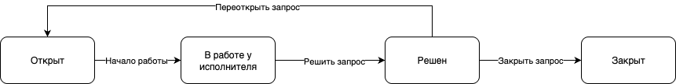
Жизненный цикл должен содержать следующие статусы:
- Открыт;
- В работе у исполнителя;
- Решен;
- Закрыт.

Переходы по статусам подзадачи
Таблица 5 содержит переходы по статусам подзадачи.
 | Наименование перехода | Статус -> Статус | Условия | Обязательные поля для заполнения | Роль | Комментарии
1 | Начало работы | Открыт → В работе у исполнителя | Исполнитель взял подзадачу в работу |  | Исполнитель
2 | Решить | В работе у исполнителя → Решен | Исполнитель решил подзадачу | Решение | Исполнитель
3 | Закрыть | Решен → Закрыт |  |  | Исполнитель

Экраны и формы подзадачи
Таблица 6 содержит экраны и формы подзадачи.
 | Форма и роль с доступом | Операция | Поля в форме | Связанный переход | Комментарий
1 | Открытие подзадачи | Create | - Название;  - Тип;  - Связанное КЕ ЗИ - автоматическое заполнение значением из родительской задачи;  - Менеджер ЗИ - автоматическое заполнение значением из родительской задачи;;  - Приоритет;  - Описание;  - Автор - автоматическое заполнение текущем пользователем;  - Исполнитель;
2 | Решение подзадачи | Форма перехода | - Решение;  - Описание/обоснование решения;  - Комментарий. | Решить

Показатели SLA
Таблица 7 содержит показатели SLA.
 | Наименование | Начало действия | Пауза | Окончание действия | Доп. условие
1 | Время подтверждения | Вхождение в статус “Подтверждение“ | Вхождение в статусы:  - “Назначен менеджер”  - “Оповещение“  - “Восстановление“  - “Решен“  - “Открыт“ | Вхождение в статус  - “Закрыт”  - “Отклонен“ | Тип обращения = “Значительный инцидент”
2 | Время решения/восстановления | С момента регистрации ЗИ | Вхождение в статусы:  - “Решен” | Вхождение в статус  - “Закрыт”  - “Отклонен“ | Тип обращения = “Значительный инцидент”
3 | Общее время закрытия | С момента регистрации ЗИ |  | Вхождение в статус  - “Закрыт”  - “Отклонен“ | Тип обращения = “Значительный инцидент”

Роли участников процесса
Таблица 8 содержит наименования ролей и соответствующие им права.
 | Наименование роли | Описание | Права
1 | Инициатор (Автор) | Участник ситуационного центра, регистрирующий ЗИ. | - Регистрация Значительного инцидента.
2 | Менеджер ЗИ | Пользователь, отвечающий за координацию работ и общее ведение значительного инцидента. | - Подтверждение обращения по ЗИ;  - Отправка на подтверждение;  - Решение ЗИ;  - Закрытие ЗИ.
3 | Ответственный за ЗИ | Пользователь, отвечающий за ведение подзадач в рамках обращения по ЗИ. | - Создание подзадач;  - Назначение исполнителей подзадач.

